T.C
AFŞİN KAYMAKAMLIĞI
KÜÇÜKTATLAR DENİZ FENERİ İLK/ORTAOKULU MÜDÜRLÜĞÜ

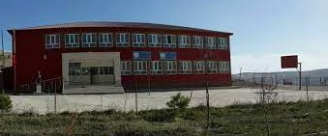

2024-2028 STRATEJİK PLANI
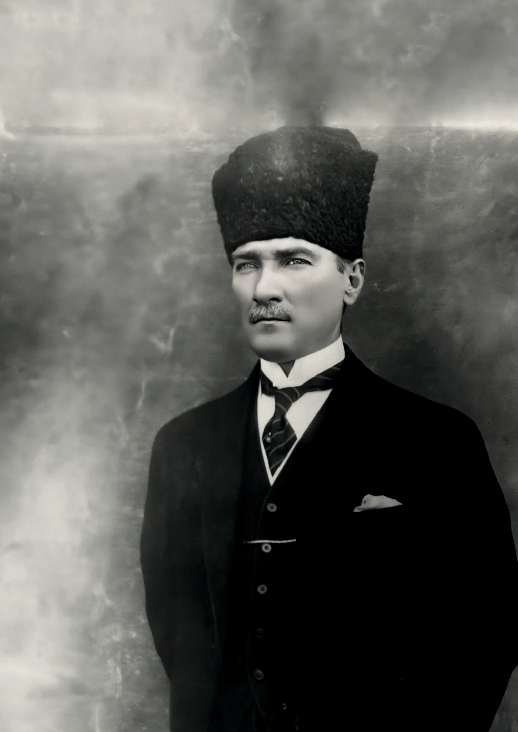

“Milli Eğitim'in gayesi; memlekete ahlâklı, karakterli, cumhuriyetçi, inkılâpçı, olumlu, atılgan, başladığı işleri başarabilecek kabiliyette, dürüst, düşünceli, iradeli, hayatta rastlayacağı engelleri aşmaya kudretli, karakter sahibi genç yetiştirmektir. Bunun için de öğretim programları ve sistemleri ona göre düzenlenmelidir. (1923)”
Mustafa Kemal ATATÜRK

,

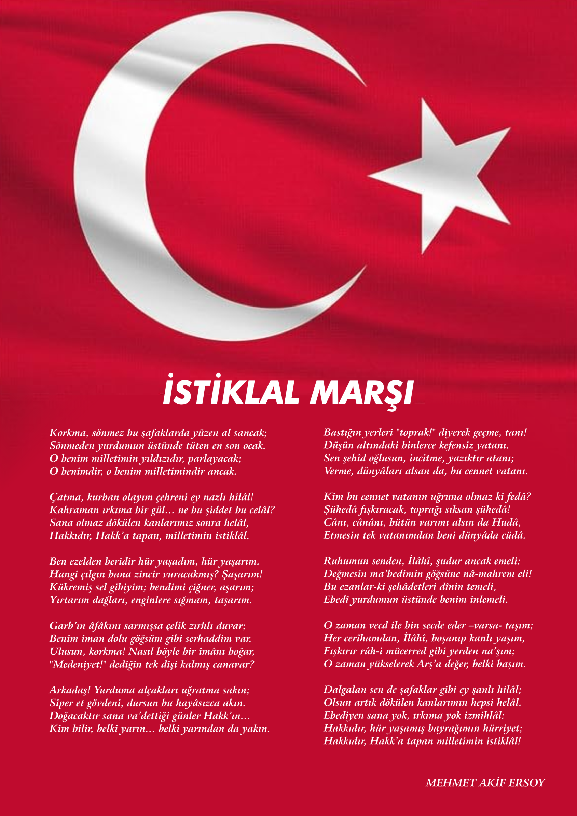


ATATÜRK'ÜN GENÇLİĞE HİTABESİ
Ey Türk gençliği! Birinci vazifen, Türk istiklâlini, Türk cumhuriyetini, ilelebet, muhafaza ve müdafaa etmektir.
Mevcudiyetinin ve istikbalinin yegâne temeli budur. Bu temel, senin, en kıymetli hazinendir. İstikbalde dahi, seni, bu hazineden, mahrum etmek isteyecek, dâhilî ve haricî, bedhahların olacaktır. Bir gün, istiklâl ve cumhuriyeti müdafaa mecburiyetine düşersen, vazifeye atılmak için, içinde bulunacağın vaziyetin imkân ve şeraitini düşünmeyeceksin! Bu imkân ve şerait, çok namüsait bir mahiyette tezahür edebilir. İstiklâl ve cumhuriyetine kastedecek düşmanlar, bütün dünyada emsali görülmemiş bir galibiyetin mümessili olabilirler. Cebren ve hile ile aziz vatanın, bütün kaleleri zapt edilmiş, bütün tersanelerine girilmiş, bütün orduları dağıtılmış ve memleketin her köşesi bilfiil işgal edilmiş olabilir. Bütün bu şeraitten daha elim ve daha vahim olmak üzere, memleketin dâhilinde, iktidara sahip olanlar gaflet ve dalâlet ve hatta hıyanet içinde bulunabilirler. Hatta bu iktidar sahipleri şahsî menfaatlerini, müstevlilerin siyasî emelleriyle tevhit edebilirler. Millet, fakr u zaruret içinde harap ve bîtap düşmüş olabilir.
Ey Türk istikbalinin evlâdı! İşte, bu ahval ve şerait içinde dahi, vazifen; Türk istiklâl ve cumhuriyetini kurtarmaktır! Muhtaç olduğun kudret, damarlarındaki asil kanda, mevcuttur!

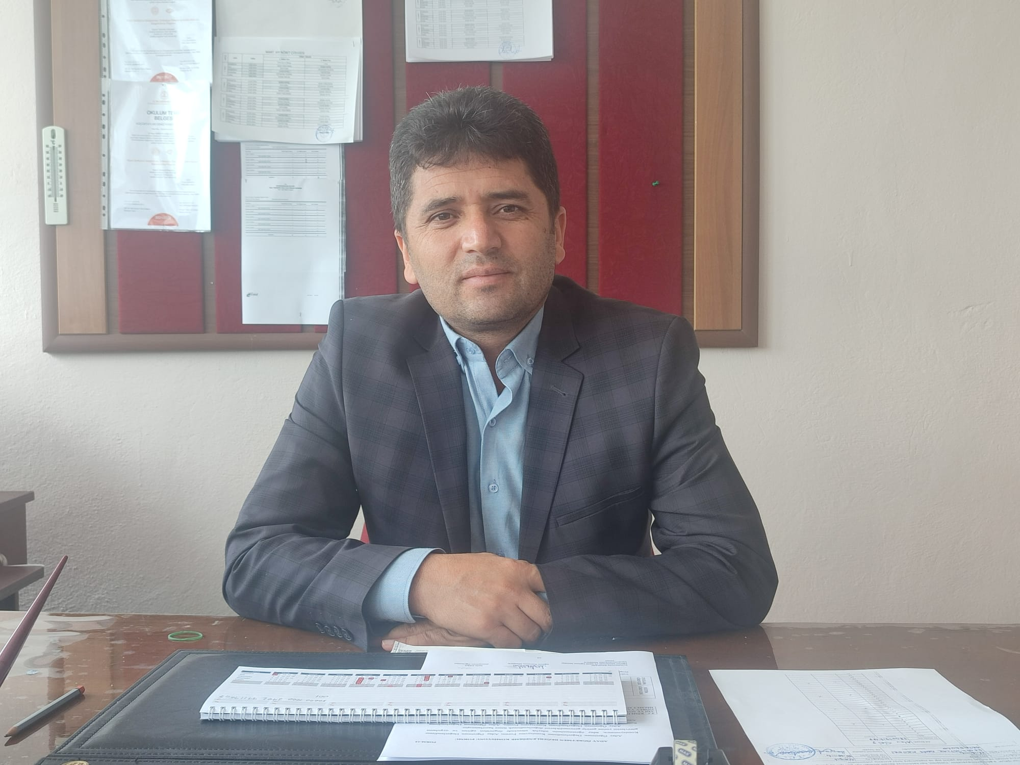

Günümüz dünyasında her şey baş döndüren bir hız ile değişiyor.Şüphesiz ki eğitim anlayışlarında da büyük değişiklikler yaşanıyor.Bilgi çağı bilgi devrimi bilgi toplumu dünyasında yaşanan akıl almaz hızda ki bu değişimler artık önceden tahmin edilemez ve öngörülemez olmuşlardır.Yapılacak şey bu değişime ayak uydurmak yerine değişime neden olmak açıklanabilir.

Milli Eğitim Bakanlığı Birimlerinin hazırlamış olduğu Stretejik Planlama ile izlenebilir, ölçülebilir ve geliştirilebilir çalışmaların uygulamaya konulma daha da mümkün hale gelecektir.Eğitim sisteminde planlı şekilde gerçekleştirilecek atılımlar , ülke bazında planlı bir gelişmenin ve başarmanın da yolunu açacaktır.

Geleceğin gelişim rüzgarları karşısında direnenlerin değil ona yelken açanların olacağı unutulmamalıdır.Yaygın bir deyimle değişmeyen tek şey değişimdir. Tabi ki durmadan yılmadan ilerlemeye devam edeceğiz. Bu yolda yanımda olan yardımcı olan tüm ekip arkadaşlarıma teşekkür ediyorum.

Saygılarımla
Bayram BOZKURT
Okul Müdürü

İÇİNDEKİLER
Müdür Sunuşu 1
İÇİNDEKİLER 2
BÖLÜM I 5
GİRİŞ 5
1. gİRİŞ VE STRATEJİK PLANIN HAZIRLIK SÜRECİ 5
STRATEJi geliştirme kurulu ve stratejik PLAN ekibi 5
planlama süreci 5
BÖLÜM II 7
2. dURUM ANALİZİ 7
2.1.KURUMSAL TARİHÇE 7
2.2. UYGULANMAKTA OLAN STRATEJİK PLANIN DEĞERLENDİRİLMESİ 8
2.3 MEVZUAT ANALİZİ 8
2.4.ÜST POLİTİKA BELGELERİ ANALİZİ 9
2.5. FAALİYET ALANLARI İLE ÜRÜN VE HİZMETLERİN BELİRLENMESİ 10
2.6 PAYDAŞ ANALİZİ 11
2.7. KURULUŞ İÇİ ANALİZ 19
2.7.2. İNSAN KAYNAKLARI 21
2.7.3. TEKNOLOJİK DÜZEY 22
2.7.4. mali kaynaklar 22
2.7.5. istatistiki veriler 23
2.8. dış çevre analizi (politik, ekonomik, sosyal, teknolojik, yasal ve çevresel analiz- pestle) 24
2.9. güçlü ve zayıf yönler ile fırsatlar ve tehditler (gzft) analizi 31
2.10. tespit ve ihtiyaçların belirlenmesi 35
BÖLÜM III 36
3. gelecege bakış 36
3.1.mİSYON 36
3.2. vİZYON 36
3.3. temel değerler 37
3.4. aMAÇ, HEDEF VE stratejilerin belirlenmesi 38
3.4.1.Amaçlar 38
3.4.2 hedefler 38
3.4.3 performans göstergeleri 38
3.4.4 stratejilerin belirlenmesi 38
BÖLÜM IV……………………………………………………………………………………………………………………………………………………...47
4.5. maliyetlendirme 47
5. BÖLÜM V 49
6. İZLEME VE DEĞERLENDİRME 49

Okul Künyesi
Okulumuzun temel girdilerine ilişkin bilgiler altta yer alan okul künyesine ilişkin tabloda yer almaktadır.

İli: Kahramanmaraş |  |  |  | İlçesi: Afşin
Adres: | Tatlar Mah. Afşin/Kahramanmaraş |  |  | Coğrafi Konum |  | Enlem:38.45882078897824  Boylam:37.003913594836376
Telefon Numarası: | 0 344 535 1342 |  |  | Faks Numarası:
e- Posta Adresi: | 734357@meb.k12.tr  746691@meb.k12.tr |  |  | Web sayfası adresi: |  | http://kucuktatlardenizfeneri.meb.k12.tr  http:// https://kucuktatlario.meb.k12.tr
Kurum Kodu: | 734357  736691 |  |  | Öğretim Şekli: |  | Tam Gün
Okulun Hizmete Giriş Tarihi : 2009 |  |  |  | Toplam Çalışan Sayısı |  | 14
Öğrenci Sayısı: | Kız | 38 |  |  | Kadın | 8
Öğrenci Sayısı: | Erkek | 36 |  |  | Erkek | 6
Öğrenci Sayısı: | Toplam | 74 |  |  | Toplam | 14
Derslik Başına Düşen Öğrenci Sayısı |  |  | 10 | Şube Başına Düşen Öğrenci Sayısı |  |  | 11
Öğretmen Başına Düşen Öğrenci Sayısı |  |  | 9 | Şube Başına 30’dan Fazla Öğrencisi Olan Şube Sayısı |  |  | 0
Öğrenci Başına Düşen Toplam Gider Miktarı |  |  | 307TL | Öğretmenlerin Kurumdaki Ortalama Görev Süresi |  |  | 3

BÖLÜM I

1.GİRİŞ VE STRATEJİK PLANIN HAZIRLIK SÜRECİ
5018 Sayılı Kamu Mali Yönetimi ve Kontrol Kanunu ile kamu kaynaklarının daha etkili ve verimli bir şekilde kullanılması, hesap verebilir ve saydam bir yönetim anlayışının oluşması hedeflenmektedir.
2024-2028 dönemi stratejik planının hazırlanması sürecinin temel aşamaları; kurul ve ekiplerin oluşturulması, çalışma takviminin hazırlanması, uygulanacak yöntemlerin ve yapılacak çalışmaların belirlenmesi şeklindedir.

PLAN HAZIRLIK SÜRECİ
Okulumuzun 2024-2028 dönemlerini kapsayan stratejik plan hazırlık aşaması, üst kurul ve stratejik plan ekibinin oluşturulması ile başlamıştır. Ekip üyeleri bir araya gelerek çalışma takvimini oluşturulmuş, görev dağılımı yapılmıştır. Okulun 2024-2028 Stratejik Planda yer alan amaçlar, hedefler, göstergeler ve faaliyetler incelenmiş ve değerlendirilmiştir. Ayrıca 12. Kalkınma planı, İl ve İlçe Milli Eğitim Müdürlükleri 2024-2028 Stratejik Planları, mevzuat, üst politika belgeleri, paydaş, PESTLE, GZFT ve kuruluş içi analizlerinden elde edilen veriler ışığında eğitim ve öğretim sistemine ilişkin sorun ve gelişim alanları ile eğitime ilişkin öneriler tespit edilmiştir.
Planlama sürecine aktif katılımını sağlamak üzere paydaş anketi, toplantı ve görüşmeler yapılmıştır. Geleceğe yönelim bölümüne geçilerek okulumuzun amaç, hedef, gösterge ve eylemleri belirlenmiştir. Çalışmaları yürüten ekip ve kurul bilgileri altta verilmiştir.

1.1.Strateji Geliştirme Kurulu ve Stratejik Plan Ekibi
Strateji Geliştirme Kurulu: Okul müdürünün başkanlığında, bir okul müdür yardımcısı, bir öğretmen ve okul/aile birliği başkanı ile bir yönetim kurulu üyesi olmak üzere 5 kişiden oluşan üst kurul kurulur.

Stratejik Plan Ekibi: Okul müdürü tarafından görevlendirilen ve üst kurul üyesi olmayan müdür yardımcısı başkanlığında, belirlenen öğretmenler ve gönüllü velilerden oluşur.

STRATEJİK PLAN ÜST KURULU

Üst Kurul Bilgileri |  | Ekip Bilgileri
Adı Soyadı | Unvanı | Adı Soyadı | Unvanı
Bayram BOZKURT | Okul Müdürü | Sefa KABA | Öğretmen
Muhammed DOĞAN | Müdür Yardımcısı | Sedef YEŞİLÇİMEN | Öğretmen
Burak ARSLAN | Öğretmen | Murat ÇAKIR | Öğretmen
Şevket CENGİZ | Okul Aile Bir. Başkanı | Hatice DAŞ | Öğretmen
Hatice YILDIZ | Okul Aile Bir. Temsilci | Büşra AKTAŞ | Öğretmen

1.2. Planlama Süreci:
2024-2028 dönemi stratejik plan hazırlanma süreci Strateji Geliştirme Kurulu ve Stratejik Plan Ekibi’nin oluşturulması ile başlamıştır. Ekip tarafından oluşturulan çalışma takvimi kapsamında ilk aşamada durum analizi çalışmaları yapılmış ve durum analizi aşamasında, paydaşlarımızın plan sürecine aktif katılımını sağlamak üzere paydaş anketi, toplantı ve görüşmeler yapılmıştır. Durum analizinin ardından geleceğe yönelim bölümüne geçilerek okulumuzun/kurumumuzun amaç, hedef, gösterge ve stratejileri belirlenmiştir.

BÖLÜM II

DURUM ANALİZİ
Bu bölümde, okulumuzun mevcut durumunu ortaya koyarak neredeyiz sorusuna yanıt bulunmaya çalışılmıştır.
Durum analizi bölümünde, aşağıdaki hususlarla ilgili analiz ve değerlendirmeler yapılmıştır;
- Kurumsal tarihçe
- Uygulanmakta olan planın değerlendirilmesi
- Mevzuat analizi
- Üst politika belgelerinin analizi
- Faaliyet alanları ile ürün ve hizmetlerin belirlenmesi
- Paydaş analizi
- Kuruluş içi analiz
- Dış çevre analizi (Politik, ekonomik, sosyal, teknolojik, yasal ve çevresel analiz)
- Güçlü ve zayıf yönler ile fırsatlar ve tehditler (GZFT) analizi
- Tespit ve ihtiyaçların belirlenmesi

2.1. Kurumsal Tarihçe

1954 yılında Eğitim- Öğretime başlayan okulumuza 1975 ve 1990 yıllarında derslikler ilave edilerek eğitim öğretime devam etmiştir. Öğrenci sayısının artması ve binanın yetersizliği nedeniyle yetersiz olan okul 2009 yılında Deniz Feneri Derneğinin katkılarıyla yeni binasına kavuşmuştur.Halen bu binada devam etmektedir

2.2. Uygulanmakta Olan Stratejik Planın Değerlendirilmesi
Uygulanmakta olan stratejik plan çerçevesinde
Hedef1:Kayıt bölgemizde yer alan ortaokul kademesindeki öğrencilerin okullaşma oranları artırılacak, uyum, devamsızlık ve tamamlama sorunları giderilecektir.
Hedef2: Öğrenme kazanımlarını takip eden ve başta veli, okul ve çocuğun yakın çevresi olmak üzere tüm paydaşları sürece dâhil eden bir yönetim anlayışı ile öğrencilerimizin akademik başarıları artırılacaktır.
Hedef3: Öğrencilerimizin bilimsel, kültürel, sanatsal, sportif ve toplum hizmeti alanlarında etkinliklere katılımı artırılacak ve izlenecektir.
Hedef4: Okulumuz personelinin mesleki yeterlilikleri ile iş doyumu ve motivasyonları artırılacaktır.’’
Belirtilen Hedeflerin performans göstergeleri sonucunda hedeflere genel olarak ulaşılmıştır.

2.3. Yasal Yükümlülükler ve Mevzuat Analizi
Küçüktatlar Deniz Feneri Ortaokulu Müdürlüğü 2024-2028 Stratejik Planın hazırlanmasında aşağıdaki kanun ve yönetmelikler dikkate alınmıştır.
- 1739 Sayılı Milli Eğitim Temel Kanunu
- 222 Sayılı İlköğretim Ve Eğitim Temel Kanunu
- 657 Sayılı Devlet Memurları Kanunu
- Özel Öğretim Kurumları Yönetmeliği
- İl Ve İlçe Milli Eğitim Müdürlükleri Yönetmeliği
- Okul Öncesi Eğitim ve İlköğretim Kurumları Yönetmeliği
- Ortaöğretim Kurumları Yönetmeliği
- İlköğretim Ve Ortaöğretim Kurumları Sosyal Etkinlikler Yönetmeliği
- Milli Eğitim Bakanlığı İle Diğer Bakanlıklara Bağlı Okullardaki Görevlileri Öğrencilerin Kılık Kıyafetlerine İlişkin Yönetmelik
- Milli Eğitim Bakanlığı Ve Bakanlığa Bağlı Kuruluşlardan Gelen Genelgeler
- İlköğretim Kurumları Standartları Yönergesi
- MEB Talim Ve Terbiye Kurulu Başkanlığı Tarafından Onaylanmış Olan Öğretim Programlarının Uygulama Esasları İle İlgili Kurul Kararlar

2.4. Üst Politika Belgeleri Analizi
Üst politika belgeleri;
- 12. Kalkınma Planı
- Cumhurbaşkanlığı Programı,
- Orta Vadeli Program,
- Cumhurbaşkanlığı Yıllık Programı,
- Millî Eğitim Bakanlığı Stratejik Planı,
- İl Millî Eğitim Müdürlüğü Stratejik Planı,
- İlçe Millî Eğitim Müdürlüğü Stratejik Planı ile
- Okul/kurumu ilgilendiren ulusal, bölgesel ve sektörel strateji eylem planlarını ifade eder.

2.5. Faaliyet Alanları ile Ürün/Hizmetlerin Belirlenmesi
Tablo 3. Faaliyet Alanlar/Ürün ve Hizmetler Tablosu

Faaliyet Alanı | Ürün/Hizmetler
Eğitim Öğretim faaliyetleri | Öğrenci İşleri  Kayıt-nakil işleri  Devam-devamsızlık  Sınıf geçme  Sınav hizmetler
Rehberlik faaliyetleri | Öğrencilere rehberlik yapmak  Velilere rehberlik etmek  Rehberlik faaliyetlerini yürütmek
Sosyal faaliyetler | Bilimsel,sanatsal,kültürel faaliyetler yapmak.
Sportif faaliyetler | Geleneksel çocuk oyunları faaliyetleri yapmak.
Kültürel ve sanatsal faaliyetler | Yerel,ulusal yarışmalara katılmak.
İnsan kaynakları faaliyetleri (mesleki gelişim faaliyetleri, personel  etkinlikleri…) | Okul yöneticilerinin ve öğretmenlerin dijital platformlar aracılığı ile verilen eğitimlere katılımını sağlamak.
Okul aile birliği faaliyetleri | İhitiyaç sahibi öğrencilerin okul ihtiyaçlarına katkı sağlamak.  Okuldaki sosyal sorumluluk kapsamında yapılan etkinlikleri desteklemek.
Öğrencilere yönelik faaliyetler | Sportif faaliyetler  Bilimsel faaliyetler  Sanatsal faaliyetler
Ölçme değerlendirme faaliyetleri | Mevzuatın öngördüğü ölçme değerlendirme faaliyetlerinin yanı sıra deneme sınavları yapmak.  Sınıf düzeyinde kitap okuma yarışması düzenlemek.  Ölçme değerlendirme faaliyetlerinde eba, öba ve Meb’in yayımladığı diğer yardımcı kaynaklardan yararlanılması.
Öğrenme ortamlarına yönelik  faaliyetler | Öğrenme ortamlarının fiziksel olarak hazır tutulması.  Kalıcı öğrenmeye katkısı olacak matematik,fen bilimleri derslerinde kullanılacak materyallerin okul bünyesinde bulundurulması.
Ders dışı faaliyetler | 8.sınıf öğrencilerine yönelik bir üst kademede yer alan okul gezilerinin yapılması.  Müze, ören,doğa v.b yerlere geziler düzenlemek.  Sosyal sorumluluk kapsamında geri dönüşüme, doğayı sahiplenme bilinci oluşturacak faaliyetler,projeler hazırlamak.

2.6. Paydaş Analizi
Kurumumuzun en önemli paydaşları arasında yer alan öğrenci, veli ve öğretmenlerimize yönelik olarak anket uygulanmıştır. 5’li Likert Ölçeğine göre hazırlanmış olan anketlerde öğretmenler için toplam 17, öğrenciler için toplam 20, veliler için ise yine 22 soruya yer verilmiştir.
Değerlendirme yapılırken “Katılıyorum” ve “Tamamen Katılıyorum”, “Kısmen Katılıyorum” ile “Kararsızım” birlikte yorumlanmış olup, “Katılmıyorum” maddesi ise yalnız değerlendirilmiştir.
Paydaşlarımıza uygulamış olduğumuz anket çalışması verileri SPSS programına yüklenmiş olup, sonuçlar aşağıdaki gibi yorumlanmıştır.

Öğrenci Anketi Sonuçları:
Küçüktatlar Deniz Feneri ortaokulumuzda toplam 35 öğrenci öğrenim görmektedir. Tesadüfi Örnekleme Yöntemine göre seçilmiş toplam 20 öğrenciye uygulanan anket sonuçları aşağıda yer almaktadır.

Şekil 1: Öğrencilerin Ulaşılabilirlik Düzeyi
-“Okulda kendimi güvende hissediyorum.” sorusuna ankete katılan öğrencilerin %80’i Kesinlikle katılıyorum yönünde görüş belirtmişlerdir.
-‘’ Okul temiz ve hijyeniktir.’’ sorusuna ankete katılan öğrencilerin %65’i Kesinlikle katılıyorum yönünde görüş belirtmişlerdir.
- ‘’Okulun fiziki koşullarını yeterlidir.’’ sorusuna ankete katılan öğrencilerin %45’i Kesinlikle katılıyorum yönünde görüş belirtmişlerdir.
-‘’ Okul, yeni kabul edilen çocuklara uygun desteği sağlar.’’ sorusuna ankete katılan öğrencilerin %70’si Kesinlikle katılıyorum yönünde görüş belirtmişlerdir.
-‘’ Farklı kültürlerden gelen öğrencilerin bu okulda memnuniyetle karşılanacağını düşünüyorum.’’ sorusuna ankete katılan öğrencilerin %85’i Kesinlikle katılıyorum yönünde görüş belirtmişlerdir.
-‘’ Öğretmenlerime ihtiyaç duyduğumda kolaylıkla görüşebilirim.’’ sorusuna ankete katılan öğrencilerin %80’i Kesinlikle katılıyorum yönünde görüş belirtmişlerdir.
- Okul müdürüne ihtiyaç duyduğumda kolaylıkla görüşebilirim.’’ sorusuna ankete katılan öğrencilerin %75’i Kesinlikle katılıyorum yönünde görüş belirtmişlerdir.
-‘’ Okul kişisel hedefler belirlememde ve bu hedeflere ulaşmamda yeterli rehberlik ediyor.’’ sorusuna ankete katılan öğrencilerin %45’i Kesinlikle katılıyorum yönünde görüş belirtmişlerdir.
-‘’ Okulumda yer almam için birçok fırsat var.’’ sorusuna ankete katılan öğrencilerin %40’ı Kesinlikle katılıyorum yönünde görüş belirtmişlerdir.
-‘’ Okul bana yeterli ders dışı etkinlik olanakları sunuyor.’’ sorusuna ankete katılan öğrencilerin %30’u Kesinlikle katılıyorum yönünde görüş belirtmişlerdir.
-‘’ Okul kulüpleri amacına uygun şekilde gelişimime katkı sağlıyor.’’ sorusuna ankete katılan öğrencilerin %70’i Kesinlikle katılıyorum yönünde görüş belirtmişlerdir.
-‘’ Öğretmenlerim sınıfta adil kurallara sahipler ve tarafsızlar.’’ sorusuna ankete katılan öğrencilerin %90’ı Kesinlikle katılıyorum yönünde görüş belirtmişlerdir.
-‘’ Öğretmenlerim beni daha iyi performans göstermem için teşvik ediyor.’’ sorusuna ankete katılan öğrencilerin %100’ü Kesinlikle katılıyorum yönünde görüş belirtmişlerdir.
-‘’ Öğretmenlerim derslerin işlenişinde farklı ve ilgi çekici yöntemler kullanır.’’ sorusuna ankete katılan öğrencilerin %95’i Kesinlikle katılıyorum yönünde görüş belirtmişlerdir.
-‘’ Sınav ve ödevlerin beni değerlendirmek için adil ve yeterli olduğunu düşünüyorum.’’ sorusuna ankete katılan öğrencilerin %75’i Kesinlikle katılıyorum yönünde görüş belirtmişlerdir.
-‘’ Okulda düzenlenen sanatsal ve kültürel faaliyetler yeterlidir.’’ sorusuna ankete katılan öğrencilerin %35’i Kararsızım yönünde görüş belirtmişlerdir.
-‘’ Okulda öğrencilerin görüşleri dikkate alınır.’’ sorusuna ankete katılan öğrencilerin %60’ı Kesinlikle katılıyorum yönünde görüş belirtmişlerdir.
-‘’ DYK’leri yeterli buluyorum.’’ sorusuna ankete katılan öğrencilerin %75’i Kesinlikle katılıyorum yönünde görüş belirtmişlerdir.
Küçüktatlar Deniz Feneri İlkokulunda toplam 30 öğrenci öğrenim görmektedir. Tesadüfi Örnekleme Yöntemine göre seçilmiş toplam 20 öğrenciye uygulanan anket sonuçları aşağıda yer almaktadır.
-“Okulumu seviyorum.” sorusuna ankete katılan öğrencilerin %80’i Kesinlikle katılıyorum yönünde görüş belirtmişlerdir.
-‘’ Okulumda kendimi güvende hissediyorum.’’ sorusuna ankete katılan öğrencilerin %75’i Kesinlikle katılıyorum yönünde görüş belirtmişlerdir.
- ‘’Okulumun içi ve bahçesi temizdir.’’ sorusuna ankete katılan öğrencilerin %55’i Kesinlikle katılıyorum yönünde görüş belirtmişlerdir.
-‘’ Öğretmenim adildir.’’ sorusuna ankete katılan öğrencilerin %95’ı Kesinlikle katılıyorum yönünde görüş belirtmişlerdir.
-‘’ Öğretmenim benimle ilgileniyor.’’ sorusuna ankete katılan öğrencilerin %100’ü Kesinlikle katılıyorum yönünde görüş belirtmişlerdir.
-‘’ Yardıma ihtiyacım olursa öğretmenim bana yardım eder.’’ sorusuna ankete katılan öğrencilerin %100’ü Kesinlikle katılıyorum yönünde görüş belirtmişlerdir.
-‘’ Öğretmenim derse katılmamı sağlar.’’ sorusuna ankete katılan öğrencilerin %95’i Kesinlikle katılıyorum yönünde görüş belirtmişlerdir.
-‘’ Öğretmenim dersleri farklı araçlar kullanarak anlatır.’’ sorusuna ankete katılan öğrencilerin %85’i Kesinlikle katılıyorum yönünde görüş belirtmişlerdir.
-‘’ Okulda ders dışı eğlenceli etkinlikler var.’’ sorusuna ankete katılan öğrencilerin %65’i Kesinlikle katılıyorum yönünde görüş belirtmişlerdir.
-‘’ Teneffüslerde ihtiyaçlarımı giderebiliyorum.’’ sorusuna ankete katılan öğrencilerin %80’si Kesinlikle katılıyorum yönünde görüş belirtmişlerdir.
-‘’ Öğretmenim her gün beni çok çalıştırıyor.’’ sorusuna ankete katılan öğrencilerin %525si Kesinlikle katılıyorum yönünde görüş belirtmişlerdir.

Öğretmen Anketi Sonuçları:
Okulumuzda görev yapmakta olan toplam 11 öğretmenin tamamına uygulanan anket sonuçları aşağıda yer almaktadır.
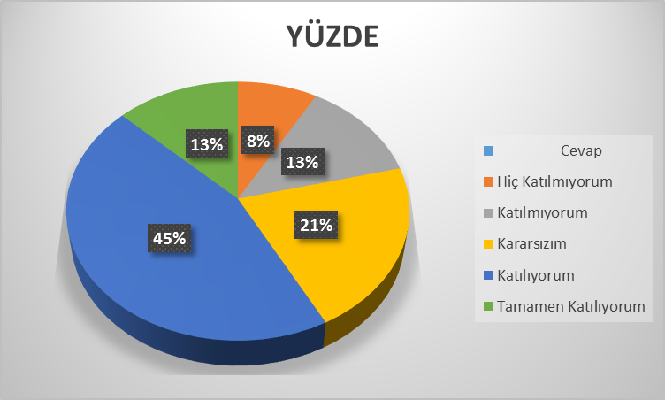
Şekil 2: Katılımcı Karar Alma Seviyesi
-“Okulun misyonu ve vizyonunu tam olarak anlıyorum.” sorusuna ankete katılan öğretmenlerin %80’i Kesinlikle katılıyorum yönünde görüş belirtmişlerdir.
-‘’ Okulda eğitim ve yönetim kalitesi sürekli olarak gelişiyor.’’ sorusuna ankete katılan öğretmenlerin %80’i Katılıyorum yönünde görüş belirtmişlerdir.
-‘’ Okul temiz ve hijyeniktir.’’ sorusuna ankete katılan öğretmenlerin %60’ı Katılıyorum yönünde görüş belirtmişlerdir.
-‘’ Okul, öğrencilerin ve personelin güvenliğini sağlamak için uygun güvenlik önlemleri alır.’’ sorusuna ankete katılan öğretmenlerin %60’ı Katılıyorum yönünde görüş belirtmişlerdir.
-‘’ Okul, yeni kabul edilen öğrencilere uygun desteği sağlar.’’ sorusuna ankete katılan öğretmenlerin %80’i Katılıyorum yönünde görüş belirtmişlerdir.
-‘’Okulumuz mesleki yeterliliğimi geliştirmek için eğitim fırsatları sunuyor.’’ sorusuna ankete katılan öğretmenlerin %60’ı Katılıyorum yönünde görüş belirtmişlerdir.
-‘’Okul yönetimimiz öğretmenleri etkin bir şekilde yönlendirir.’’ sorusuna ankete katılan öğretmenlerin %100’ü Katılıyorum yönünde görüş belirtmişlerdir.
-‘’ Okulumuz, öğrencilerin öğrenme ilgisini uyandıracak bir öğrenme ortamı oluşturmuştur.’’sorusuna ankete katılan öğretmenlerin %60’ı Katılıyorum yönünde görüş belirtmişlerdir.
-‘’ Etkili bir öğretmen olmak için ihtiyaç duyduğum kaynaklara erişimim var.’’ sorusuna ankete katılan öğretmenlerin %60’ı Katılıyorum yönünde görüş belirtmişlerdir.
-‘’ Bana sunulan kaynakları kullanmak için gerekli eğitime sahibim.’’ sorusuna ankete katılan öğretmenlerin %100’ü KesinlikleKatılıyorum yönünde görüş belirtmişlerdir.

-‘’ Okulumuzun, farklı ihtiyaçları olan öğrencileri desteklemek için etkin bir politikası vardır.’’ sorusuna ankete katılan öğretmenlerin %60’ı Katılıyorum yönünde görüş belirtmişlerdir.
-‘’ Okulumuz müfredat uygulamasını etkin bir şekilde izler.’’ sorusuna ankete katılan öğretmenlerin %80’i Katılıyorum yönünde görüş belirtmişlerdir.
-‘’ Okulumuz, velilere uygun etkinlikler düzenlemektedir.’’ sorusuna ankete katılan öğretmenlerin %60’ı Katılıyorum yönünde görüş belirtmişlerdir.
-‘’ Diğer öğretmenlerle iş birliği yaparım.’’ sorusuna ankete katılan öğretmenlerin %60’ı Kesinlikle Katılıyorum yönünde görüş belirtmişlerdir.
-‘’ Okul personeli arasında dostane bir ilişki sürdürülür.’’ sorusuna ankete katılan öğretmenlerin %100’ü Kesinlikle Katılıyorum yönünde görüş belirtmişlerdir.
-‘’ Takım ruhumuz ve moralimiz yüksek.’’ sorusuna ankete katılan öğretmenlerin %80’i Kesinlikle Katılıyorum yönünde görüş belirtmişlerdir.
-‘’ Okulumuza aidiyet hissediyorum.’’ sorusuna ankete katılan öğretmenlerin %100’ü Kesinlikle Katılıyorum yönünde görüş belirtmişlerdir.

Veli Anketi Sonuçları:
70 veli içerisinde Tesadüfi Örnekleme Yöntemine göre 40 kişi seçilmiştir.
Okulumuzda öğrenim gören öğrencilerin velilerine yönelik gerçekleştirilmiş olan anket çalışması sonuçları aşağıdaki gibidir.
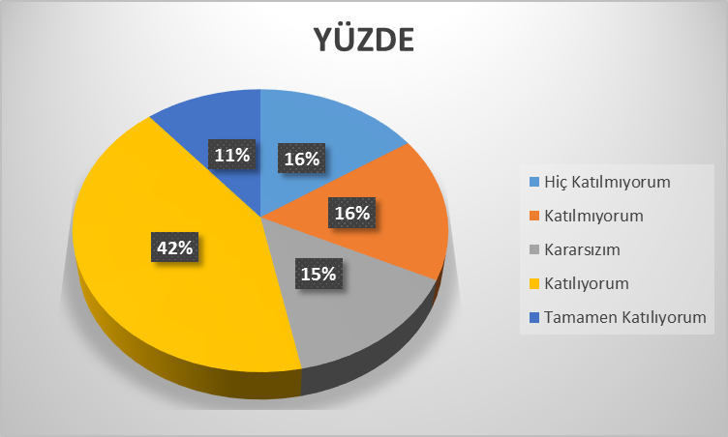
Şekil 3: Velilerin Ulaşabilme Seviyesi
-“Okulun misyonu ve vizyonunu tam olarak anlıyorum.” sorusuna ankete katılan velilerin %40’ı Kararsızım yönünde görüş belirtmişlerdir.
-‘’ Okulda eğitim ve yönetim kalitesi sürekli olarak gelişiyor.’’ sorusuna ankete katılan velilerin %45’si Katılıyorum yönünde görüş belirtmişlerdir.
-‘’ Okul temiz ve hijyeniktir.’’ sorusuna ankete katılan velilerin %55’i Katılıyorum yönünde görüş belirtmişlerdir.
-‘’ Okul, öğrencilerin ve personelin güvenliğini sağlamak için uygun güvenlik önlemleri alır.’’ sorusuna ankete katılan velilerin %80’i Katılıyorum yönünde görüş belirtmişlerdir.
-‘’ Okul, yeni kabul edilen öğrencilere uygun desteği sağlar.’’ sorusuna ankete katılan velilerin %80’i Katılıyorum yönünde görüş belirtmişlerdir.
-‘’ Okul, çocuğumun okumaya olan ilgisini geliştirmesine yardımcı olabilir.’’ sorusuna ankete katılan velilerin %60’şı Katılıyorum yönünde görüş belirtmişlerdir.
-‘’ Okul çocuğumun öğrenme ilgisini güçlendiriyor.’’ sorusuna ankete katılan velilerin %60’ı Kesinlikle katılıyorum yönünde görüş belirtmişlerdir.
-‘’ Okul çocuğumun ahlaki gelişimini teşvik edebilir.’’ sorusuna ankete katılan velilerin %40’ı Kesinlikle katılıyorum yönünde görüş belirtmişlerdir.
-‘’ Okulda kullanılan değerlendirme yöntemleri çocuğumun gelişimini tüm yönleriyle anlamama yardımcı oluyor.’’ sorusuna ankete katılan velilerin %60’ı Katılıyorum yönünde görüş belirtmişlerdir.
-‘’ Okul, çocuğumun öğrenme performansı ve gelişimi hakkında beni iyi bilgilendiriyor.’’ sorusuna ankete katılan velilerin %80’i Katılıyorum yönünde görüş belirtmişlerdir.
-‘’ Okul çocuğuma duygusal rahatsızlık ve öğrenme güçlükleri ile karşılaştığında yeterli desteği ve rehberlik sağlar.’’ sorusuna ankete katılan velilerin %50’si Kesinlikle Katılıyorum yönünde görüş belirtmişlerdir.
-‘’ Öğretmenlerin benimle iletişim kurma yöntemlerinden memnunum.’’ sorusuna ankete katılan velilerin %40’ı Kesinlikle katılıyorum yönünde görüş belirtmişlerdir.
-‘’ Herhangi bir problem durumunda müdür endişelerime cevap veriyor.’’ sorusuna ankete katılan velilerin %50’si Kesinlikle katılıyorum yönünde görüş belirtmişlerdir.
-‘’ Okulda, velilerin ihtiyaçlarına uygun eğitim faaliyetleri düzenlenir.’’ sorusuna ankete katılan velilerin %50’si Katılıyorum yönünde görüş belirtmişlerdir.
-‘’ Okul, çocukların gelişimini desteklemek için velilerle iyi bir ilişki kurar.’’ sorusuna ankete katılan velilerin %70’şi Katılıyorum yönünde görüş belirtmişlerdir.
-‘’ Okul, aktif veli katılımını teşvik eder.’’ sorusuna ankete katılan velilerin %60’ı Katılıyorum yönünde görüş belirtmişlerdir.
-‘’ Okulun veli etkinliklerine aktif olarak katılırım.’’ sorusuna ankete katılan velilerin %45’i Katılıyorum yönünde görüş belirtmişlerdir.
-‘’ Bir veli olarak okula aidiyet hissediyorum.’’ sorusuna ankete katılan velilerin %40’ı Katılıyorum yönünde görüş belirtmişlerdir.
-‘’ Çocuğumun ev ödevlerini tamamlamasını sağlarım.’’ sorusuna ankete katılan velilerin %40’ı Katılıyorum yönünde görüş belirtmişlerdir.
-‘’ Çocuğumu okumaya teşvik ederim.’’ sorusuna ankete katılan velilerin %80’i Kesinlikle katılıyorum yönünde görüş belirtmişlerdir.
-‘’ Çocuğumun her gün okula gitmesini sağlarım.’’ sorusuna ankete katılan velilerin %90’ı Kesinlikle Katılıyorum yönünde görüş belirtmişlerdir.
-‘’ Çocuğumun eğitiminde aktif bir ortağım.’’ sorusuna ankete katılan velilerin %60’ı Katılıyorum yönünde görüş belirtmişlerdir.

2.7. Okul/Kurum İçi Analiz
Kuruluş içi analiz; insan kaynaklarının yetkinlik düzeyi, kurum kültürü, teknoloji ve bilişim altyapısı, fiziki ve mali kaynaklara ilişkin analizlerin yapılarak okul/kurumun mevcut kapasitesinin değerlendirilmesidir. Ayrıca, bu bölümde okul/kurumun teşkilat şemasına da yer verilir.

Tablo 4.Okul/Kurum İçi Analiz İçerik Tablosu

Okul/Kurum İçi | Analiz İçerik Tablosu
Öğrenci sayıları | Ana Sınıfı:12 1.SINIF:8  5.SINIF:8 2.SINIF:7  6.SINIF:11 3.SINIF:4  7.SINIF:4 4.SINIF:11  8.SINIF:12
Akademik başarı verileri | Fen lisesi kazanan öğrenci sayısı:2  Anadolu liselerine yerleşen öğrenci sayısı:2  Meslek liselerine yerleşen öğrenci sayısı:3  İmam hatip liselerine yerleşen öğrenci sayısı:1  Bursluluk sınavı kazanan öğrenci sayısı:3  Sınıf tekrarına kalan öğrenci sayısı:0
Sosyal-kültürel-bilimsel ve sportif başarı verileri | İlçe Düzeyinde yapılan yarışmalardaki dereceye giren öğrenci sayısı:0
Öğrenme stilleri envanteri | Okulumuzdaki Sınıf Rehber öğretmenleri tarafından uygulanmaktadır.
Devam-devamsızlık verileri | e-Okul kayıtları kullanılarak erişim sağlanabilir.
Okul disiplinini etkileyen faktörler analizi | Okul rehberlik servisi tarafından uygulanmaktadır.
İnsan kaynakları verileri | İdareci Sayısı:2  Öğretmen Sayısı:9  Sürekli İşçi Sayısı:2  Lisan Mezunu Sayısı:11  Yüksel Lisans Mezunu Sayısı:1
Öğretmenlerin hizmet içi eğitime katılma oranları | %100
Öğrenme ortamı verileri | Sınıf Sayısı:8  Kütüphane Sayısı:1  Çok amaçlı salon:1
Okul/kurum ortamını değerlendirme anketi | Okul rehberlik servisi tarafından uygulanmaktadır.

2.7.2. İnsan Kaynakları
Okul/kurumun hedefleriyle uyumlu, kurumsal ve bireysel performans için kritik olan bilgi, beceri ve tutumların tümünü kapsamalıdır. Personele ilişkin nicel veriler ile personelin sahip olduğu niteliklerin analizi yapılmalıdır.

Okulumuzun çalışanlarına ilişkin bilgiler altta yer alan tabloda belirtilmiştir.
Tablo 3. Personel Bilgileri
Unvan | Erkek | Kadın | Toplam
Okul Müdürü ve Müdür Yardımcısı | 2 | 0 | 2
Sınıf Öğretmeni | 0 | 3 | 3
Branş Öğretmeni | 2 | 4 | 6
Rehber Öğretmen | 0 | 0 | 0
İdari Personel | 0 | 0 | 0
Yardımcı Personel | 2 | 1 | 3
Güvenlik Personeli | 0 | 0 | 0
Toplam Çalışan Sayıları | 6 | 8 | 14

2.7.3.Teknolojik Düzey

Teknolojik kaynaklar başta olmak üzere okulumuzda bulunan çalışır durumdaki donanım malzemelerine ilişkin bilgilere Tablo 6’da yer verilmiştir.
Tablo 6. Teknolojik Kaynaklar Tablosu
Teknolojik Kaynaklar
Akıllı Tahta Sayısı | 0 | Yazıcı Sayısı | 2
Masaüstü Bilgisayar Sayısı | 6 | Fotokopi Makinası Sayısı | 2
Taşınabilir Bilgisayar Sayısı | 0 | TV Sayısı | 0
Projeksiyon Sayısı | 3 | İnternet Bağlantı Hızı

2.7.4. Mali Kaynaklar
Okulumuzun genel bütçe ödenekleri, okul aile birliği gelirleri ve diğer katkılarda dâhil olmak üzere gelir ve giderlerine ilişkin son üç yıl gerçekleşme bilgileri alttaki tabloda verilmiştir.

Tablo 7. Gelir/Gider Tablosu
Yıllar | Gelir Miktarı | Gider Miktarı
2021 | 4500 | 4500
2022 | 98805 | 98805
2023 | 41700 | 41700

2.7.5. İstatistiki Veriler
Okulumuzun binası ile açık ve kapalı alanlarına ilişkin temel bilgiler Tablo 8’de yer almaktadır.
Tablo 8. Okul Yerleşkesine İlişkin Bilgiler
Okul Bölümleri |  | Özel Alanlar | Var | Yok
Okul Kat Sayısı | 2 | Çok Amaçlı Salon |  | x
Derslik Sayısı | 8 | Çok Amaçlı Saha |  | x
Derslik Alanları (m2) | 250m² | Kütüphane | x
Kullanılan Derslik Sayısı | 8 | Fen Laboratuvarı | x
Şube Sayısı | 7 | Bilgisayar Laboratuvarı |  | x
İdari Odaların Alanı (m2) | 30 m² | İş Atölyesi |  | x
Öğretmenler Odası (m2) | 25 m² | Beceri Atölyesi |  | x
Okul Oturum Alanı (m2) | 750 m² | Pansiyon |  | x
Okul Bahçesi (Açık Alan)(m2) | 400 m²
Okul Kapalı Alan (m2) | 500 m²
Sanatsal, bilimsel ve sportif amaçlı toplam alan (m²) | 0
Kantin (m2) | 0
Tuvalet Sayısı | 4

Sınıf ve Öğrenci Bilgileri
Okulumuzda yer alan sınıflar ve bu sınıflarda öğrenim gören öğrenci sayıları alttaki tabloda yer almaktadır.
Tablo 9. Öğrenci Sayıları
SINIFI | Kız | Erkek | Toplam | SINIFI | Kız | Erkek | Toplam
ANA SINIFI | 5 | 7 | 12 | 5/A | 4 | 4 | 8
1/A | 6 | 2 | 8 | 6/A | 7 | 4 | 11
2/A | 4 | 3 | 7 | 7/A | 1 | 3 | 4
3/A | 2 | 2 | 4 | 8/A | 4 | 8 | 12
4/A | 5 | 6 | 11

2.8. Çevre Analizi (PESTLE)
Çevre analiziyle okul/kurum üzerinde etkili olan veya olabilecek politik, ekonomik, sosyo-kültürel, teknolojik, yasal çevresel dış etkenlerin tespit edilmesi amaçlanır. Dış çevreyi oluşturan unsurlar (nüfus, demografik yapı, coğrafi alan, kentsel gelişme, sosyokültürel hayat, ekonomik, sosyal, politik, kültürel durum, çevresel, teknolojik ve rekabete yönelik etkenler vb.) okul ve kurumun kontrolü dışındaki koşullara bağlı ve farklı eğilimlere sahiptir. Bu unsurlar doğrudan veya dolaylı olarak okul/kurumun faaliyet alanlarını etkilemektedir.
Bu analizde; büyük resme bakarak idareyi etkileyen veya etkileyebilecek değişiklikler, eğilimler vb. durumların sınıflandırılması sağlanmıştır. Analiz adında yer alan baş harflerden de anlaşılacağı gibi idare üzerinde etkili olan/olabilecek;
Politik (Political) -Ekonomik (Economic) - Sosyokültürel (Socio-cultural) - Teknolojik (Technological) - Yasal (Legal)- Çevresel (Environmental)
dış etkenler tespit edilmiştir. Analizde ayrıca; tespit edilen hususlar gerçekleştiğinde oluşturacağı potansiyel fırsat ve tehditler ortaya konulacaktır. Böylece tespitlerin ve ihtiyaçların belirlenmesi ve buna yönelik stratejilerin geliştirilmesi sağlanacaktır.
Tablo 10. PESTLE Analizi
POLİTİK FAKTÖRLER
OLUMLU
- Eğitime verilen önem ve eğitim sürelerinin artması yönünde dünyada gelişen bilinç ve atılan adımlar
- Dünyada ve ülkemizde okulöncesi ve mesleki eğitimin yaygınlaşması
- Dünyada kurumsal ve bireysel bazda sürekli gelimeyi hedefleyen bilinç düzeyinin artması
- Mevzuata günün yaklaşım ve ihtiyaca uygun gerçekleştirilen değişimler
- Ülkemizde; katılımcı,planlı,gelişimci şeffaf ve performansa dayalı stratejik yönetim anlayışına geçme çabaları
- Bakanlığımızca , eğitimde öğrenci merkezli ve yapılandırmacı eğitim yaklaşımları ile mesleki eğitimde yeterliğe dayalı modüler eğitim sistemine geçilmesi
- Bakanlığımızca görevde yükselme ve kariyer basamakları vb. konularındaki geliştirilen politikalar
- 18 yaşından küçük herkesin(öğrencilerin) sosyal güvence kapsamına alınması
- Bakanlığımızın ücretsiz ders kitabı dağıtımı uygulaması
OLUMSUZ
- Her alanda uluslararası rekabette yaşanan zorluklar
- Globalleşme ile birlikte gelişmiş ülke ve yüksek teknolojiye sahip kurumlarla yaşanan rekabetin olumsuz etkilerinin eğitim ve öğretime yansımaları
- Personal politikaları nedeni ile okul/kurumlardaki yaşanan destek personel yetersizliği ve bunu telafi edebilecek hizmet alımında yaşanan kaynak sorunu

EKONOMİK FAKTÖRLER

OLUMLU
- İlimiz tarım,terıma dayalı endüstri vegelişmekte olan sanayisiyle konşu illere göre ekonomik olarak gelişiminin,insan kaynaklarına ve dolaylı olarak eğitime bakış açısına olumlu yansımaları
- Uluslar arası trafiğe açılan havayolu ulaşımının her geçen gün gelişmekte olması
- İlimizin en önemli tarım ürünü olan biber ülkemizin gelirinde önemli bir yere sahip olması
- Sanayi, zirai ve kültürel fuar sayılarının artması
- İnşaat ssektöründe kullanılan teknolojiler nedeni ile okul yapımlarının hızlanması

OLUMSUZ
- Üretimde kullanılan teknolojiler ve piyasa şartlarındaki değişmeler nedeniyle küçük işletmelerin yok olması sonucu ailelerin yaşadığı ekonomik sorunların eğitime yansıması
- Eğitim ve Öğretimde kullanılan cihaz ve makineların yüksek teknolojiye sahüp olması bakım, onarımlarının pahalı olması dolayısıyla okulların maddi yönden zorlanması
- Bilim ve teknolojideki ilerlemeler nedeniyle gelişen yeni meslek ve alanlarından kaynaklanan sorunlar
- Eğitimde kullanılan ders araç gereçlerine dayalı giderlerin artması nedeniyle ailelerin ve eğitim kurumlarının bu ihtiyacı karşılamada yetersiz kalması
- İlimizde kırsaldan kent merkezine doğru yaşanan iç göçten dolayı okul yapımı planlamasında sıkıntı yaşanması

SOSYAL FAKTÖRLER
OLUMLU
- Büyük oranda geleneksel aile yapısına sahip olunması nedeniyle suç oranının diğer illere göre düşük olması
- İlimizin her alanda yetiştirdiği insanlarıyla ülkemizin sosyal, kültürel ve siyasal yapılanmsına önemli katkılar sağlaması
- İlimizin tarihi dokusu zenginliği
- Manevi ve kültürel zenginliğe sahip il olması
- Ülkemizin gelişen sanayisinin kalifiye eleman ihtiyacının karşılanması amacıyla mesleki teknik eğitime önem vermesi

OLUMSUZ
- Kırsal alanda şehir merkezlerine göç olması sebebiyle okullarda kapanmaların olması
- Çocokların gelişen ve büyüyen çevreleri dolayısı ile olumsuz ortamlardan korunmalarına yönelik rehberlik ihtiyaçlarının artması
- Bireylerin gelişen kitle iletişim arçlarının olumlu katkılarının yanında, olumsuz etkilerinede maruz kalmaları
- Hayat boyu öğrenme ve mesleki içi eğitim konusunda hizmet üretme ve hizmeti talep etmede yaşanan ve isteksiz tutumlar
- Aile bireylerin büyük kentlerde çalışmaya gitmesi öğrencileri olumsuz yönde etkilemesi

TEKNOLOJİK FAKTÖRLERİ

OLUMLU
- Teknoloji kullanma bakımından Türkiye ortalamasına yakın bir konumda bulunması
- E-Devlet sisteminin gelişmesi
- Bakanlığımızın E-okul internet hizmetlerinin kurumlarımızda etkin kullanımı
- Kitle iletişimaraçlarında ve ulaşımda yeni teknolojilerin kullanılması
- Velilerin öğrenci ve not bilgilerine kolayca ulaşmaları
- Öğrenci velileri her durumda teknolojik imkanlarla bilgilendirilmesi
OLUMSUZ
- Sürekli değişen ve gelişen teknolojileri takip etme zorunluluğundan doğan maddi kaynak sorunu
- Eğitimin yerel ihtiyaçları karşılama buyutunu aşıp global bir boyut kazanması ve eğitim ortam ve süreçlerinin bu duruma uygum(yabancı dil vb.) hale getirilememesi
- E-Ortamın güvenliğinin tam sağlanamaması
- E-Ortamdan kaynaklanan(Örneğin ;Dönem ve Yıl sonu işlemler dolayısıyla gerçekleşen yüklemelere zaman zaman cevap verememesi) sorunlar
- Gelişen E-Ortamın yersiz, kötüye kullanılması ve yeni gelişen suçlar

YASAL KURALLAR
OLUMLU
- Uluslararası çocuk haklarına yönelik yasal düzenlemelerin, kuralların geliştirilmesi
- İnsan hakları konusunda insanlığın her geçen gün olumlu yönde gelişmesi
- Tüm insanlık nezdinde eğitimin gereğine inanç, bilinç ve duyarlılığın artması
- Eğitimde fırsat eşitliğine yönelik alınan tedbirlerin her geçen gün daha arttırılması hususundaki çabalar
- Eğitimi kolaylaştıran eğitim araç-gereç ve teknolojik ekipmanların ucuzlaması dolayısı ile bunlara her öğrencinin ulaşımın yaygınlaşması
- Eğitim çalışanlarının eğitim-donanım yönünden standartlarının artması
- Psikolojik, sosyal ve hatta fiziksel şiddetin eğitim ve disiplin aracı olarak kullanılmasına son verilmesi
OLUMSUZ
- Uluslararası ve ülkelerde gelir dağılımı ve eğitim yönünden bölgesel farklılıkların tam anlamıyla giderilememesi
- Bütün insanların çocukların eğitimine yönelik duyarlılıklarının aynı oranda olmaması
- Günümüzün ihtiyaçlarına cevap vereceği kabul edilen Gelişimsel Rehberlik anlayışına uygun rehberlik hizmetlerinin nicel ve nitel yönden geliştirilememesi
- Eğitim çalışanları ve eğitim paydaşlarında; eğitim, öğretim ve disiplin vb. alanlarda evrensel değerlerle yerel değerlerin olumlu yönde ve etkili bir şekilde harmanlanarak asgari müştereklerin zihinlerde hemfikir hale getirilmemesi
- Dünyadaki ticaretin bazı dillerin tekeline girmesinin eğitimde beklentide farklı amaç ve düşüncelerin gelişmesine bununda eğitimde amaç netliğinin kaybolmasına neden olması

EKOLOJİK FAKTÖRLER
OLUMLU
- Dünyada tüm toplumlarda artan çevre bilinci
- Çevre hakkında uluslararsı bağlayıcı yasal düzenlemelerin yapılması
- Çevre hakkında uluslarararası duyarlılığı arttırmaya yönelik STK’ların kurulması ve çalışması
- Çevreye zaralı müdahalelerin ve sınır tanımayan bir duyarlılıkla durdurulmaya çalışılması ve meydana gelen kazalara yönelik uluslararası yardım çabalarının gelişmesi
- Fosil yakıt yerine doğal enerji kaynaklarına yönelik bir yönelişin tüm dünyada gelişmesi
- Kaybolan ormanlık alanlarında yeni geliştirilen teknolojilerle hızlı ağaç yetiştirilmesinin sağlanması

OLUMSUZ
- Gelişen sanayiden kaynaklanan atığın çevreye olumsuz yansımaları
- Çevre koruma amaçlı geliştirilen uluslararası yasal düzenlemeere bazı ülkelerin onay vermemesi, gereklerini yerine getirmemesi
- Tatlı su rezervlerinin kirlenmesi
- Doğal orman ve su kıyılarının yapılaşmasının önlenememesi
- Bitki hayvan yetiştirilmesinde doğaya aykırı müdahalelerin(genlerle oynama) geliştirilmesi
- Doğal kaynaklardan uzaklaşılarak ya fosil yakıtların yada doğada bulunmayan yeni maddelerinüretülmesi ve kullanımın artması

2.9. GZFT (Güçlü, Zayıf, Fırsat, Tehdit) Analizi
GZFT (Güçlü Yönler, Zayıf Yönler, Fırsatlar ve Tehditler) durum analizi kapsamında kullanılan temel yöntemlerdendir. Okulumuzun mevcut durumunu ortaya koyabilmek için geniş katılımlı bir grup ile GZFT analizi yapılmıştır.
Okulumuzda yapılan GZFT analizinde okulun güçlü ve zayıf yönleri ile okulumuz için fırsat ve tehdit olarak değerlendirilebilecek unsurlar tespit edilmiştir.
Güçlü Yönler
Öğrenciler | Öğrencilerin kullanımına ve sosyalleşmesine yönelik çalışmaların yapılması  Nitelikli ve düzenli eğitim ve etkinlikler düzenlenmesi  Disiplin problemlerinin az olması  Derslik başına düşen öğrenci sayısının az olması  Öğretmen başına düşün öğrenci sayısının az olması  Devamsızlık oranlarının az olması
Çalışanlar | Kurum yöneticilerinin deneyimli ve işbirliğine yatkın olması  Teknolojiyi kullanabilen genç bir eğitim kadrosunun olması  Yardımcı personelin yeterli olması  Kurum kültürüne sahip olması  Girişimci personelin olması
Veliler | Öğrenci velilerinin ilgili olması  Veli öğretmen iletişimin güçlü olması
Donanım | Projeksiyon cihazları
Bütçe | Hayırsever destekleri
Yönetim Süreçleri | Okul çalışanları arasındaki işbirliği olması  Yönetici öğretmenler arası iletişimin güçlü olması
İletişim Süreçleri | Okulumuzun diğer okul ve kurumlarla işbirliği içinde olması. Okul yönetici ve öğretmenlerinin ihtiyaç duyduğunda İlçe Milli Eğitim Müdürlüğü yöneticilerine ulaşabilmesi
Bina ve Yerleşke | Derslik başına düşen öğrenci sayısı  Öğretmen başına düşen öğrenci sayısı  Sosyal etkinliklere elverişli çok amaçlı salon  Oyun bahçesi  Kütüphane

Zayıf Yönler
Öğrenciler | Teknolojinin olumsuz etkileri  Mezunlar ile ilişkilerin yetersizliği  Yabancı dil yeterliliği
Veliler | Ailelerin sosyo -ekonomik ve eğitim düzeylerinin düşüklüğü
Bina ve Yerleşke | Konferans salonunun olmaması  Okulun spor salonunun olmaması
Donanım | Bilgisayar laboratuvarının olmaması
Bütçe | Bütçenin yetersiz olması.
Yönetim Süreçleri | Okulda kadrolu veya görevlendirme rehberlik ve psikolojik danışman öğretmen olmayışı
İletişim Süreçleri | Resmi yazıların zaman zaman geç bildirilmesi cevaplama süresinin kısa olması.

Fırsatlar
Politik | Yerel yönetimin eğitim hizmetlerine duyarlılığı.  STK’ lar ve yerel yönetimlerle iş birliğine gidilmesi.
Ekonomik | Veli, esnaf ve hayırsever vatandaşların eğitime ekonomik açıdan katkı sağlamaları.
Sosyolojik | Öğrenci sosyal ve kişisel gelişimlerinin çok yönlü desteklenmesi  Öğrenci – Öğretmen iletişiminin güçlü ve sağlıklı olması.
Teknolojik | Teknolojinin hızla gelişmesi, gelişen teknolojinin okulumuzda eğitim alanında kullanılabiliyor olması
Mevzuat-Yasal | Kayıt alanı ve Ulusal Adres Veri Sistemi uygulaması ile kayıtların kolay ve hızlı yapılabiliyor olması.
Ekolojik | Okulumuz etrafında tarımsal faaliyetlerin yapılması ve onların gözlemlenmesi

Tehditler
Politik | Eğitim sisteminde sürekli yenilenen programlar  Sınav sistemindeki değişiklikler  Yerel yönetimlerin eğitime politikaları
Ekonomik | Teknolojinin hızlı gelişmesiyle birlikte yeni üretilen cihaz ve makinelerin maliyeti  Velilerimizin gelir düzeyinin düşük olması
Sosyolojik | Olumsuz çevre koşullarından kaynaklı rehberlik ihtiyacı  Kitle iletişim araçlarının olumsuz etkileri  Sosyal medya ve internetin amacı dışında kullanılması
Teknolojik | İnternet ve sosyal medyanın bilinçsiz kullanımı
Mevzuat-Yasal | Velilerin eğitime yönelik duyarlılık düzeylerindeki farklılıklar  Mevzuat değişiklikleri
Ekolojik | Çevre temalı düzenlemelerin yenilenememesi ve uygulamada yaşanan problemler  İlimizin deprem kuşağında yer alması.

2.10. Tespit ve İhtiyaçların Belirlenmesi
Durum analizi çerçevesinde gerçekleştirilen tüm çalışmalardan elde edilen veriler; paydaş anketleri, toplantı tutanakları vs. göz önünde bulundurularak özet bir bakış geliştirilmesi sürecidir. Oluşturulan tablo amaç ve hedeflere ulaşmak için temel yapıyı oluşturacaktır.
Tablo 11. Tespit ve İhtiyaçları Belirlenmesi
Durum Analizi Aşamaları | Tespitler | İhtiyaçlar
Uygulanmakta Olan Stratejik  Planın Değerlendirilmesi | İzleme ve değerlendirme çalışmalarında eksiklikler saptanmıştır. | İzleme ve değerlendirme için etkin bir sistem kurulması
Paydaş Analizi | Aileler ile iletişim ve iş birliği yetersizdir. | Aileler ile ilişkileri güçlendirecek bir ekosistemin kurulması
Okul İçi Analiz | Öğrencilerin öğrenme stilleri arasında en yüksek yüzde (%80) sosyal öğrenmedir. | İş birlikçi öğretim tekniklerine ağırlık verilmesi

BÖLÜM III

GELECEĞE BAKIŞ

MİSYON, VİZYON VE TEMEL DEĞERLER
Okul Müdürlüğümüzün Misyon, vizyon, temel ilke ve değerlerinin oluşturulması kapsamında öğretmenlerimiz, öğrencilerimiz, velilerimiz, çalışanlarımız ve diğer paydaşlarımızdan alınan görüşler, sonucunda stratejik plan hazırlama ekibi tarafından oluşturulan Misyon, Vizyon, Temel Değerler; Okulumuz üst kurulana sunulmuş ve üst kurul tarafından onaylanmıştır.

MİSYON
Toplumdaki her bireyin eğitim öğretim imkânlarından eşit şartlarda faydalandığı, bilgi, beceri, özgüven ve sorumluluğu yüksek, girişimci, yenilikçi, temel değerlerini ve milli kültürünü özümsemiş, çağın koşullarına hızla uyum sağlayabilen demokratik, çağdaş, mutlu bireyler yetiştirebilmek için gerekli ortamları sağlamak.

VİZYON
Yetiştirdiği insan modeliyle eğitim ve öğretimin her zaman öncüsü olmak.

TEMEL DEĞERLERİMİZ
- Önce insan,
- Karşılıklı güven ve dürüstlük,
- Sabırlı, hoşgörülü ve kararlılık,
- Eğitimde süreklilik anlayışı,
- Adaletli performans değerlendirme,
- Bireysel farkları dikkate almak,
- Kendisiyle ve çevresi ile barışık olmak,
- Yetkinlik, üretkenlik ve girişimcilik ruhuna sahip olmak,
- Doğa ve çevreyi koruma bilinci,
- Sürekli gelişim
- Sorumluluk duygusu ve kendine güven bilincini kazandıracak

AMAÇ, HEDEF, PERFORMANS GÖSTERGESİ İLE STRATEJİLER
Bu bölümde, stratejik amaçlar, hedefler, performans göstergeleri ile stratejiler yer almaktadır.

TEMA I: KURUMSAL KAPASİTE
Amaç | A1 Eğitim ortamlarının fiziki imkânları geliştirilecektir.
Hedef 1.1 | H.1.1 Temel eğitimde okulların niteliğini arttıracak uygulama ve çalışmalara yer verilecektir.
Performans Göstergeleri | Hedefe Etkisi (%) | Plan Dönemi Başlangıç Değeri | 2024 | 2025 | 2026 | 2027 | 2028
PG 1.1.1 İyileştirilen fiziki mekân(derslikler, spor salonu, kütüphaneler, atölyeler vb.) sayısı. | 100 | 0 | 1 | 2 | 2 | 2 | 2
Stratejiler | S1. Fiziki mekânların iyileştirilmesi için kamu idareleri, belediyeler ve işverenlerle iş birlikleri yapılacaktır.  Atölye ve laboratuvarların iyileştirilmesi için sektör ile iş birlikleri yapılacaktır.

Amaç | A2 Eğitimin temel ilkeleri doğrultusunda okulun niteliğini arttırmak amacıyla kurumsal kapasite geliştirilecektir.
Hedef 2.1 | H2. 1 Eğitim ve öğretimin sağlıklı ve güvenli bir ortamda gerçekleştirilmesi için okul sağlığı ve güvenliği geliştirilecektir.
Performans Göstergeleri | Hedefe Etkisi (%) |  | Plan Dönemi Başlangıç Değeri |  | 2024 |  | 2025 |  | 2026 |  | 2027 |  | 2028
PG 2.1.1 Okulda yaşanan kaza sayısı | 10 |  | 10 |  | 9 |  | 8 |  | 7 |  | 6 |  | 5
PG 2.1.2 Bağımlılıkla mücadele ile ilgili konularda eğitim alan öğrenci ve öğretmen sayısı | 15 |  | 65 |  | 65 |  | 70 |  | 70 |  | 70 |  | 70
PG 2.1.3 Akran zorbalığı ve siber zorbalıkla ilgili konularda eğitim alan öğretmen, öğrenci ve veli sayısı | 15 |  | 85 |  | 100 |  | 110 |  | 120 |  | 130 |  | 140
PG 2.1.4 Sağlıklı beslenme ve obezite ile ilgili konularda verilen eğitim alan öğrenci, öğretmen ve veli sayısı | 15 |  | 85 |  | 100 |  | 110 |  | 120 |  | 1300 |  | 140
PG 2.1.5 Hijyen, gıda güvenliği, bulaşıcı hastalıklar ile ilgili konularda verilen eğitim alan öğrenci, öğretmen ve personel sayısı | 15 |  | 55 |  | 60 |  | 65 |  | 70 |  | 75 |  | 80
PG 2.1.6 Sivil savunma eğitimlerine katılan öğrenci ve öğretmen sayısı | 15 |  | 85 |  | 85 |  | 85 |  | 85 |  | 85 |  | 85
PG 2.1.7 Afet ve acil durum tatbikat sayısı | 15 |  | 5 |  | 5 |  | 5 |  | 5 |  | 5 |  | 5
Stratejiler | S1 Eğitim ortamları iş sağlığı ve güvenliği yönergesine uygun hâle getirilecektir.  S2 Öğrenci, öğretmen ve velilerde farkındalık oluşturmak için bağımlılıkla mücadele, akran zorbalığı, siber zorbalık, sağlıklı beslenme ve obezite, hijyen, bulaşıcı hastalıklar ve gıda güvenliği gibi konularda alan uzmanları ile iş birliğinde eğitimler düzenlenecektir.  S3 Doğa, insan ve teknoloji kaynaklı (deprem, sel, heyelan, yangın, çığ ve salgın hastalıklar vd.) afetlere karşı gerekli tedbirlerin alınması için çalışmalar yapılacaktır.  S4 Doğa, insan ve teknoloji kaynaklı (deprem, sel, heyelan, yangın, çığ ve salgın hastalıklar vd.) konularında alan uzmanları ile iş birliğinde öğretmen, öğrenci ve velilere farkındalık eğitimleri verilecektir.  S5 Okulun afet ve acil durum eylem planının güncel tutulması sağlanacaktır.  S6 Afet ve acil durum tatbikatları düzenlenecektir.
Amaç |  | A2 Eğitimin temel ilkeleri doğrultusunda okulun niteliğini arttırmak amacıyla kurumsal kapasite geliştirilecektir.
Hedef 2.2 |  | H2.2 Kurum personelinin mesleki gelişimlerinin artırılması sağlanacaktır.
Performans Göstergeleri |  | Hedefe Etkisi (%) |  | Plan Dönemi Başlangıç Değeri |  | 2024 |  | 2025 |  | 2026 |  | 2027 |  | 2028
PG 2.2.1 Hizmet içi eğitim alan yönetici ve öğretmen sayısı |  | 15 |  | 7 |  | 11 |  | 11 |  | 11 |  | 11 |  | 11
PG 2.2.2 Eğitim alan yardımcı personel sayısı |  | 10 |  | 2 |  | 2 |  | 2 |  | 2 |  | 2 |  | 2
PG 2.2.3 Uzaktan hizmet içi eğitime katılan öğretmen sayısı |  | 15 |  | 7 |  | 9 |  | 9 |  | 9 |  | 9 |  | 9
PG 2.2.4 Ulusal ve uluslararası projelere katılım sağlayan öğretmen sayısı |  | 15 |  | 1 |  | 1 |  | 2 |  | 2 |  | 2 |  | 2
PG 2.2.5 Öğretmenlere yönelik düzenlenen eğitim sayısı |  | 15 |  | 1 |  | 2 |  | 2 |  | 2 |  | 2 |  | 2
PG 2.2.6 Yöneticilere yönelik düzenlenen eğitim sayısı |  | 15 |  | 1 |  | 2 |  | 2 |  | 2 |  | 2 |  | 2
PG 2.2.7 Yüksek lisans eğitimini sürdüren/ tamamlayan öğretmen ve yönetici sayısı |  | 15 |  | 2 |  | 2 |  | 2 |  | 2 |  | 2 |  | 2
Stratejiler |  | S1 Okul yöneticilerinin ve öğretmenlerin mesleki gelişim ihtiyaçları tespit edilerek bu ihtiyaçları gidermeye yönelik bir mesleki gelişim planı hazırlanacaktır.  S2 Bakanlık, diğer kurum ve kuruluşlarla yapılan iş birlikleri kapsamında yardımcı personelin görev alanı ile ilgili iş başı eğitim almaları sağlanacaktır..  S3 Okul öğretmenlerinin alanlarında mesleki gelişimlerini ve öğretmenlik yeterliklerini geliştirmek için mahalli ve merkezi düzeyde eğitim almaları sağlanacaktır.  S4 Okul yöneticilerinin ve öğretmenlerin dijital platformlar aracılığıyla verilen eğitimlere katılmaları teşvik edilecektir.  S5 Okul personelinin motivasyon, iş doyumu ve kurumsal bağlılık düzeylerini artıracak çalışmalar yapılacaktır.

TEMA II: EĞİTİM ÖĞRETİME ERİŞİM ve KATILIM
Eğitim ve öğretime erişim okullaşma ve okul terki, devam ve devamsızlık, okula uyum ve oryantasyon, özel eğitime ihtiyaç duyan bireylerin eğitime erişimi, yabancı öğrencilerin eğitime erişimi ve hayat boyu öğrenme kapsamında yürütülen faaliyetlerin ele alındığı temadır.
Amaç | A2 Öğrencilerin eğitim öğretime etkin katılımlarıyla donanımlı olarak bir üst öğrenime geçişi sağlanacaktır..
Hedef 2.1 | H 2.1 Öğrenme kayıpları önleyici çalışmalar yapılarak azaltılacaktır.
Performans Göstergeleri | Hedefe Etkisi (%) | Plan Dönemi Başlangıç Değeri | 2024 | 2025 | 2026 | 2027 | 2028
PG 2.1.1 Bir eğitim ve öğretim yılında destekleme ve yetiştirme kurslarına kayıt yaptıran öğrenci oranı (%) | 20 | %65 | %67 | %68 | %69 | %70 | %71
PG 2.1.2 Destekleme ve yetiştirme kurslarına devam eden öğrencilerin katılım sağladığı derslerin not ortalaması | 16 | %51 | 53 | 55 | 56 | 57 | 58
PG 2.1.3 20 gün ve üzeri özürsüz devamsızlık yapan öğrenci oranı (%) | 16 | %0 | %0 | %0 | %0 | %0 | %0
PG 2.1.4 20 gün ve üzeri özürlü devamsızlık yapan öğrenci oranı (%) | 16 | %0 | %0 | %0 | %0 | %0 | %0
PG 2.1.5 İlkokullarda Yetiştirme Programına (İYEP) dâhil olan öğrencilerin Türkçe dersi kazanımlarına ulaşma oranı (%) | 16 | %60 | %63 | %65 | %67 | %69 | %71
PG2.1.6İlkokullarda Yetiştirme Programına dâhil olan öğrencilerin matematik dersi kazanımlarına ulaşma oranı (%) | 16 | %75 | %77 | %79 | %80 | %81 | %82
Stratejiler | S1 Öğrencilerin Türkçe dersindeki eksikleri tespit edilerek İYEP aracılığıyla akademik yeterliklerinin artırılması sağlanacaktır.  S2 Öğrencilerin matematik derslerindeki eksikleri tespit edilerek İYEP aracılığıyla akademik yeterliklerinin artırılması sağlanacaktır.  S3 İYEP’in ders içeriklerine katkı sağlayacak etkinlik, okuma vb aktivitelerin zenginleştirilmesi sağlanacaktır.  S4 İYEP içerikleri öğrencinin hazır bulunuşluk seviyesi dikkate alınarak hazırlanacaktır.  S5 DYK’lara yönelik ders içeriklerine katkı sağlayacak etkinlik, okuma vb aktivitelerin zenginleştirilmesi sağlanacaktır.  S6 Öğrencilerin genel derslerdeki kazanım eksiklikleri tespit edilerek destekleme ve yetiştirme kurslarıyla akademik yeterliklerinin artırılması sağlanacaktır.  S7 DYK içerikleri öğrencinin hazır bulunuşluk seviyesi dikkate alınarak hazırlanacaktır.

TEMA III: EĞİTİM VE ÖĞRETİMDE KALİTE
Eğitim ve öğretimde kalitenin artırılması başlığı esas olarak eğitim ve öğretim faaliyetinin hayata hazırlama işlevinde yapılacak çalışmaları kapsamaktadır.
Bu tema altında akademik başarı, sınav kaygıları, sınıfta kalma, ders başarıları ve kazanımları, disiplin sorunları, öğrencilerin bilimsel, sanatsal, kültürel ve sportif faaliyetleri ile istihdam ve meslek edindirmeye yönelik rehberlik ve diğer mesleki faaliyetler yer almaktadır.

Amaç | A3. Öğrencilere medeniyetimizin ve insanlığın ortak değerleriyle çağın gereklerine uygun bilgi, beceri, tutum ve davranışlar kazandırılacaktır.
Hedef 3.1(ORTAOKUL) | H 3.1 Öğrencilerin akademik başarılarıyla birlikte tasarım ve girişimcilik yönlerini artırmaya yönelik bütüncül çalışmalar yürütülecektir.
Performans Göstergeleri | Hedefe Etkisi (%) | Plan Dönemi Başlangıç Değeri | 2024 | 2025 | 2026 | 2027 | 2028
PG 3.1.1 Matematik dersi yıl sonu puanı ortalaması | 11 | 71,08 | 72 | 73 | 74 | 75 | 76
PG 3.1.2 Türkçe dersi yıl sonu puanı ortalaması | 12 | 78,16 | 79 | 80 | 81 | 82 | 83
PG 3.1.3 Fen Bilimleri dersi yıl sonu puanı ortalaması | 11 | 72,13 | 73 | 74 | 75 | 76 | 77
PG 3.1.4 Sosyal Bilimler dersi yıl sonu puanı ortalaması | 11 | 73,75 | 74 | 75 | 76 | 77 | 78
PG 3.1.5 Yabancı dil dersi yıl sonu puanı ortalaması | 11 | 65 | 69 | 70 | 71 | 72 | 73
PG3.1.6 Öğrenci başına okunan kitap sayısı | 11 | 10 | 15 | 16 | 17 | 18 | 18
PG3.1.7Okulun katılım sağladığı ulusal ve uluslararası proje sayısı | 11 | 0 | 1 | 1 | 2 | 2 | 2
PG3.1.8 Bir eğitim ve öğretim yılında yerel, ulusal ve uluslararası proje, yarışma vb. etkinliklere katılan öğrenci oranı (%) | 11 | %20 | %21 | %22 | %23 | %24 | %25
PG3.1.9 Ortaokul 5. sınıflarda yabancı dil ağırlıklı eğitim alan öğrenci oranı | 11 | %0 | %0 | %0 | %0 | %0 | %0
Stratejiler | S1 Öğrencilerin kazanım eksiklikleri tespit edilerek destekleme ve yetiştirme kurslarıyla akademik yeterliklerinin artırılması sağlanacaktır.  S2 Öğrencilerin kompozisyon, resim, şiir vb. yarışmalara katılımları teşvik edilecek, okul içerisinde yapılan yarışmalarda öğrencilerin ödüllendirilmesi sağlanacaktır.  S3 Okul kütüphanesi zenginleştirilecek, öğrencilerin kitap okumasını teşvik edecek etkinlikler düzenlenecektir.  S4 Öğrencilerin yerel,ulusalve uluslararası proje ve yarışmalara katılımları teşvik edilecektir.  S5 Öğrencilerin ortaokul 5.sınıflarda yabancı dil ağırlıklı eğitim almaları sağlanacaktır.tespit edilerek destekleme ve yetiştirme kurslarıyla akademik yeterliklerinin artırılması sağlanacaktır.

Amaç | A3. Öğrencilere medeniyetimizin ve insanlığın ortak değerleriyle çağın gereklerine uygun bilgi, beceri, tutum ve davranışlar kazandırılacaktır.
Hedef 3.2(İLKOKUL) | H 3.2 Öğrencilere evrensel değerler, sağlıklı yaşam ve çevre bilinci duyarlılığı kazandırılacaktı
Performans Göstergeleri | Hedefe Etkisi (%) | Plan Dönemi Başlangıç Değeri | 2024 | 2025 | 2026 | 2027 | 2028
PG 3.2.1 Öğrenci başına okunan kitap sayısı | 25 | 13 | 14 | 15 | 16 | 17 | 18
PG 3.2.2 Sağlıklı ve dengeli beslenme ile ilgili verilen eğitim sayısı | 15 | 1 | 2 | 2 | 2 | 2 | 2
PG 3.2.3 Sağlıklı ve dengeli beslenme ile ilgili verilen eğitime katılan öğrenci sayısı | 15 | 30 | 35 | 35 | 35 | 35 | 35
PG 3.2.4 Çevre bilincinin artırılmasına yönelik verilen eğitim sayısı | 15 | 1 | 2 | 2 | 2 | 2 | 2
PG 3.2.5 Çevre bilincinin artırılmasına yönelik verilen eğitimlere katılan öğrenci sayısı | 15 | 30 | 35 | 35 | 35 | 35 | 35
PG3.2.6 Nezaket kurallarına yönelik yapılan etkinlik sayısı | 15 | 1 | 2 | 2 | 2 | 2 | 2
Stratejiler | S1 Okul kütüphanesi zenginleştirilecek, öğrencilerin kütüphaneden yararlanması sağlanacaktır.  S2 Türkçe dersinde ders saatinin bir bölümü okumaya ayrılacak ve  okul müdürlüğünce planlanan zamanlarda okuma etkinlikleri düzenlenecektir.  S3 Serbest etkinlikler saati, öğrencilerin sanatsal, sportif ve kültürel faaliyetlere katılım sağlayacağı şekilde düzenlenecektir.  S4 Öğrencilere sağlıklı ve dengeli beslenmelerine yönelik bilgilendirme eğitimleri ve etkinlikler yapılacaktır.  S5 Öğrencilerin çevre bilincinin artırılmasına yönelik etkinlikler yapılacaktır.  S6 Öğrencilere, nezaket ve görgü kuralları konusunda eğitimler verilerek konuya ilişkin etkinlikler düzenlenecektir.

Amaç | A3. Temel eğitimde öğrencilerin kaliteli eğitime erişimleri fırsat eşitliği temelinde artırılarak bilişsel, duyuşsal ve fiziksel olarak çok yönlü gelişimleri sağlanacak ve temel hayat becerilerini edinmiş öğrenciler yetiştirilecektir.
Hedef 3.3 | H 3.3 Öğrencilerin bilimsel, kültürel, sanatsal, sportif ve toplum hizmeti alanlarında ders dışı etkinliklere katılım oranı artırılacaktır.
Performans Göstergeleri | Hedefe Etkisi (%) |  | Plan Dönemi Başlangıç Değeri |  | 2024 | 2025 |  | 2026 |  | 2027 |  | 2028
PG 3.3.1 Okulda bir eğitim ve öğretim döneminde bilimsel, kültürel, sanatsal ve sportif alanlarda en az bir faaliyete katılan öğrenci oranı (%) | 20 |  | %20 |  | %21 | %22 |  | %23 |  | %24 |  | %25
PG 3.3.2 Bir eğitim ve öğretim yılında en az iki sosyal sorumluluk ve toplum hizmeti çalışmalarına katılan öğrenci oranı (%) | 20 |  | %50 |  | %53 | %55 |  | %57 |  | %59 |  | %61
PG 3.3.3 Bir eğitim ve öğretim yılında yerel, ulusal ve uluslararası proje, yarışma vb. etkinliklere katılan öğrenci oranı (%) | 20 |  | %20 |  | %21 | %22 |  | %23 |  | %24 |  | %25
PG 3.3.4 Okulda bir eğitim ve öğretim yılında geleneksel çocuk oyunları alt başlığında en az bir faaliyete katılan öğrenci oranı (%) | 20 | %40 |  | %42 |  |  | %45 |  | %47 |  | %49 |  | %50
PG 3.3.5 Okulda bir eğitim ve öğretim yılında geleneksel çocuk oyunlarına yönelik olarak düzenlenen alan/mekan sayısı. | 20 | 1 |  | 2 |  |  | 2 |  | 2 |  | 2 |  | 2
Stratejiler | S1 Her bir öğrencinin bir kulüp faaliyetinde aktif olarak yer alması sağlanarak kulüp faaliyetlerinin etkinliği artırılacaktır.  S2 Öğrencilerin seviyelerine uygun olarak toplumsal sorunların çözümüne katkı sağlamak ve farkındalık oluşturmak amacıyla afet ve acil durum, çevre, eğitim, spor, kültür ve turizm, sağlık ve sosyal hizmetler alanlarında toplum hizmeti faaliyetlerine katılımları artırılacaktır.  S3 Okul bünyesinde yarışmalar düzenlenecektir  S4 Diğer kurum ve kuruluşlarla iş birliği içerisinde yürütülen bilimsel, sosyal, kültürel, sanatsal ve sportif alanlardaki faaliyetler artırılacaktır.  S5 Okul bahçeleri çocukların geleneksel oyunlarla vakit geçirmelerini sağlayacak ve gelişimlerini destekleyecek şekilde etkin olarak kullanılacaktır.  S6 Okul bünyesinde etkinlikler düzenlenecektir.  S7 Öğrencilerin yerel, ulusal ve uluslararası proje ve yarışmalara katılmaları teşvik edilecektir.  S8 E-okul sisteminde bulunan sosyal etkinlik modülünde gerçekleştirilen etkinlikler işlenecektir.  S9 Okul bahçeleri geleneksel çocuk  oyunlarına yönelik düzenlenecektir.  S10 Öğrenci seviyesi ve öğretim programı kazanımlarına uygun olarak geleneksel çocuk oyunları ders içi etkinliklerde kullanılacaktır.  S11 Eğitim- öğretim yılı içerisinde okullarda geleneksel çocuk oyunları şenliği yapılacaktır.

BÖLÜM IV

MALİYETLENDİRME
2024-2028 Stratejik Planı Faaliyet/Proje Maliyetlendirme Tablosu
Kaynak Tablosu | 2024 | 2025 | 2026 | 2027 | 2028 | Toplam
Genel Bütçe | 26.700 | 30.000 | 40.000 | 50.000 | 60.000 | 206.700
Valilikler ve Belediyelerin Katkısı | 0 | 0 | 0 | 0 | 0 | 0
Diğer (Okul Aile Birlikleri) | 10.000 | 12.000 | 14.000. | 16.000 | 18.000 | 70.000
TOPLAM | 36.700 | 42.000 | 54.000 | 66.000 | 78.000 | 276.700

MALİYET TABLOSU
STRATEJİK AMAÇ/ HEDEF | Plan Dönemi
STRATEJİK AMAÇ/ HEDEF | 2024 | 2025 | 2026 | 2027 | 2028
STRATEJİK AMAÇ 1
Hedef 1.1 | 3.116 | 4000 | 6000 | 8.000 | 10.000
STRATEJİK AMAÇ 2
Hedef 2.1 | 3.116 | 4000 | 6000 | 8.000 | 10.000
Hedef 2.2 | 3.116 | 4000 | 6000 | 8.000 | 10.000
STRATEJİK AMAÇ 3
Hedef 3.1 | 3.116 | 4000 | 6000 | 8.000 | 10.000
Hedef 3.2 | 3.116 | 4000 | 6000 | 8.000 | 10.000
Hedef 3.3 | 3.116 | 4000 | 6000 | 8.000 | 10.000
GENEL YÖNETİM GİDERLERİ | 18.004 | 18.000 | 18.000 | 18.000 | 18.000
TOPLAM | 36.700 | 42.000 | 54.000 | 66.000 | 78.000

BÖLÜM V.

İZLEME VE DEĞERLENDİRME
Okulumuz Stratejik Planı izleme ve değerlendirme çalışmalarında 5 yıllık Stratejik Planın izlenmesi ve 1 yıllık gelişim planın izlenmesi olarak ikili bir ayrıma gidilecektir.
Stratejik planın izlenmesinde 6 aylık dönemlerde izleme yapılacak denetim birimleri, il ve ilçe millî eğitim müdürlüğü ve Bakanlık denetim ve kontrollerine hazır halde tutulacaktır.
Yıllık planın uygulanmasında yürütme ekipleri ve eylem sorumlularıyla aylık ilerleme toplantıları yapılacaktır. Toplantıda bir önceki ayda yapılanlar ve bir sonraki ayda yapılacaklar görüşülüp karara bağlanacaktır.

